МИНОБРНАУКИ РОССИИ

Федеральное государственное бюджетное образовательное учреждение

высшего образования

**«Челябинский государственный университет»**

**(ФГБОУ ВО «ЧелГУ»)**

Институт информационных технологий

Кафедра информационных технологий и экономической информатики

ОТЧЕТ

по лабораторной работе №5

Автор отчета: Горюнова Анастасия БИ-201

Преподаватель: Барабанщиков Игорь Витальевич

Челябинск 2022 г.

## Лабораторная работа 5. Коррелированные подзапросы. Транспонирование таблиц

**Задания для схемы MARKET:**

1. **Напишите запрос с коррелированным подзапросом, который выводит информацию о покупателях, рейтинг которых равен максимальному рейтингу в их городе.**

select raiting, cnum, cname, city

from MARKET.customers, (select max(raiting)as maxx, city AS new_city

from MARKET.customers

group by city) max_raiting

where raiting = max_raiting.maxx

and city = new_city

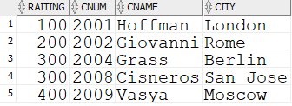

1. **Выведите информацию о продавцах, в чьих городах есть покупатели, которых они не обслуживают, учитывайте и тех покупателей, которым еще не назначен продавец (NULL). Решите задачу двумя способами – используя соединение или используя коррелированный подзапрос.**

**1 способ – соединение:**

SELECT S.SNAME, S.CITY, C.CNUM

FROM MARKET.SALESPEOPLE S, MARKET.CUSTOMERS C

WHERE S.CITY = C.CITY

and S.SNUM != NVL(C.SNUM, 0)

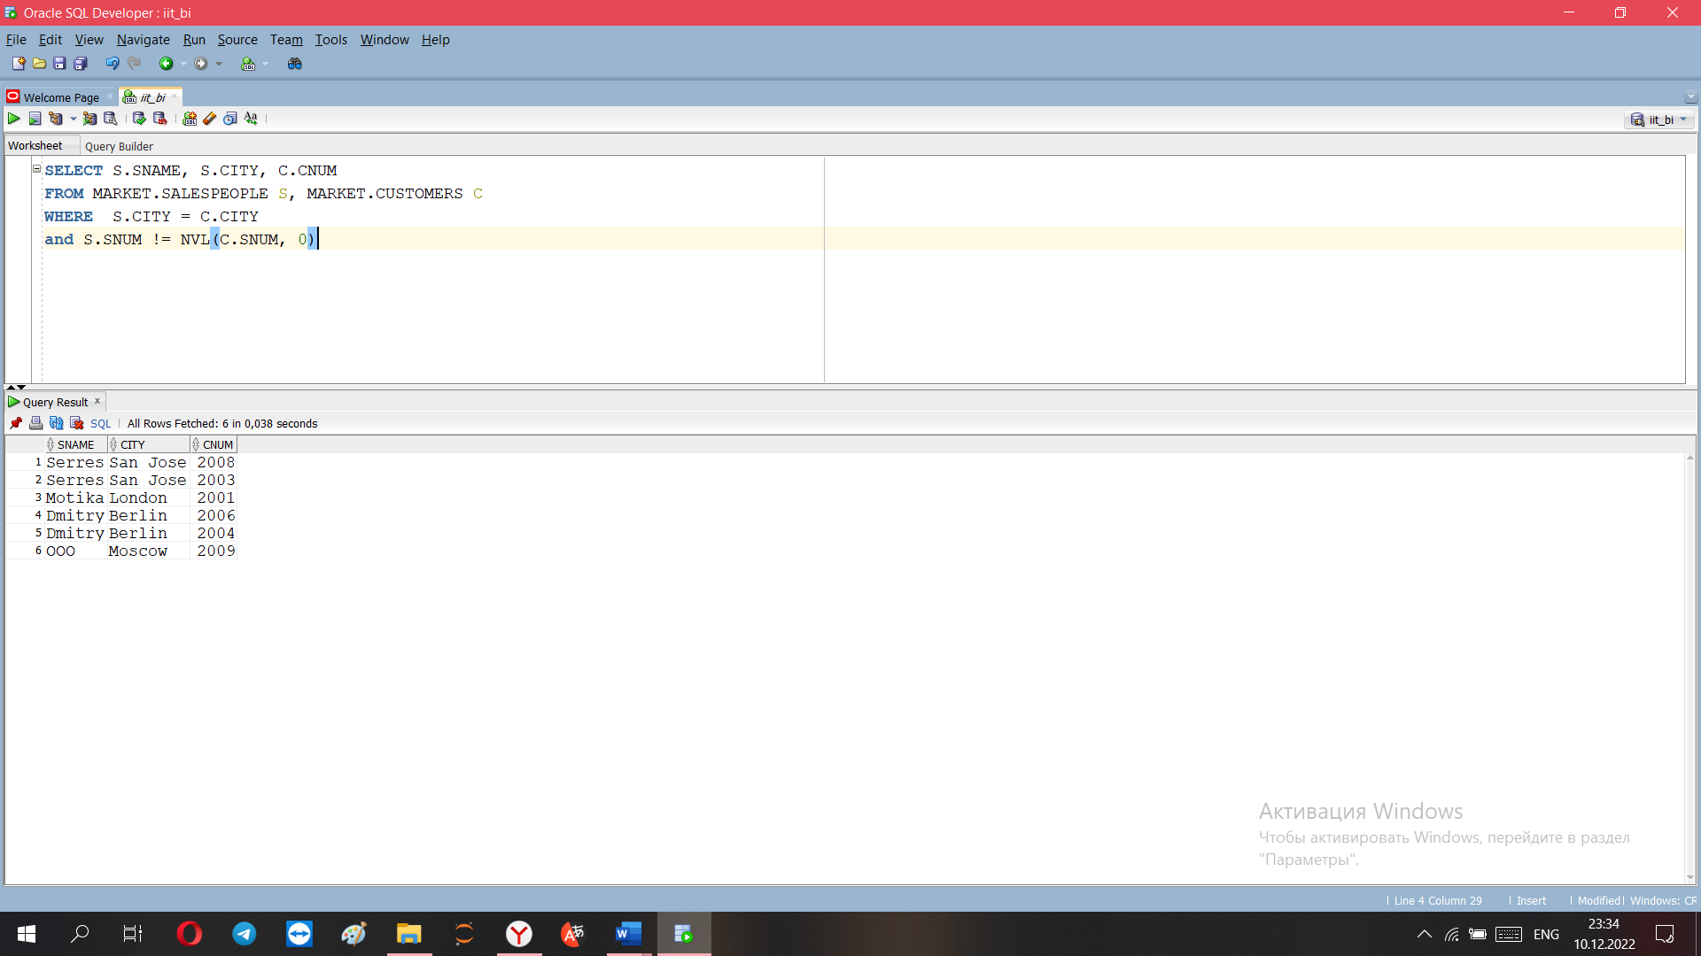

**2 способ – подзапрос:**

SELECT S.SNAME, S.CITY, C.CNUM

FROM MARKET.SALESPEOPLE S , MARKET.CUSTOMERS C

WHERE S.CITY = C.CITY

AND EXISTS (SELECT *

FROM MARKET.CUSTOMERS C

WHERE S.CITY = C.CITY)

AND NVL(c.snum, 0) != S.SNUM

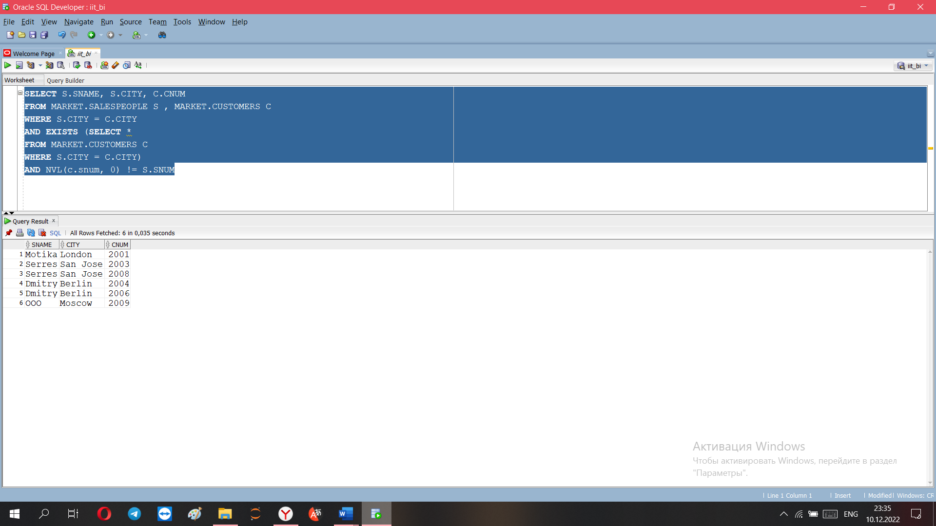

1. **Выведите информацию о продавцах, которые не выполняли заказы с марта по апрель 2000 года. Используйте коррелированный подзапрос и оператор EXISTS.**

select distinct ss.sname

from MARKET.salespeople ss, MARKET.orders ord

where not exists (select *

from MARKET.orders ord

where ord.odate BETWEEN to_date('03.2000', 'MM.YYYY') and to_date('04.2000', 'MM.YYYY')

and ss.snum = ord.snum)

and ss.snum = ord.snum

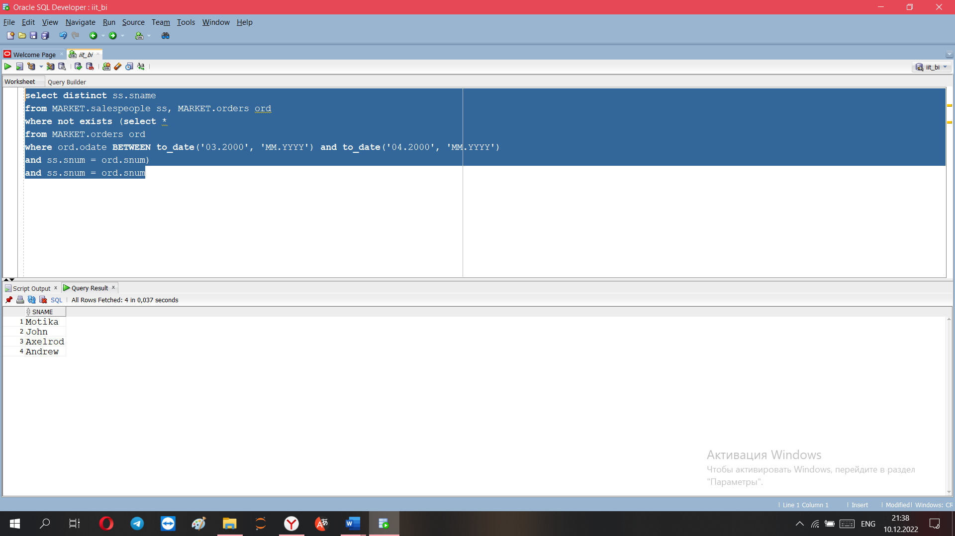

1. **Выведите информацию о продавцах, которые в период с февраля по май 2000 года, совершали заказы со средним чеком выше среднего среди продавцов в их городе.**

select avg_amt2, avg_amt1, snum, name, city2

from (select round(avg(ord.amt)) AS avg_amt1, cust.city city1

from MARKET.orders ord, MARKET.customers cust

where ord.odate > to_date('01.00', 'MM.YY')

and ord.odate < to_date('06.00', 'MM.YY')

and ord.cnum = cust.cnum

group by cust.city) avg_city,

(select ord.snum AS snum, round(avg(ord.amt)) AS avg_amt2, ss.sname AS name, ss.city city2

from MARKET.orders ord, MARKET.salespeople ss

where ss.snum = ord.snum

group by ord.snum, ss.sname, ss.city) avg_orders

where avg_orders.city2 = avg_city.city1

and avg_amt2 > avg_amt1

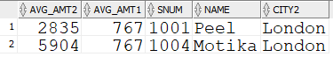

1. **Выведите информацию о продавце и количестве выполненных им заказов (только количество – не сумму!), а также вычислите для каждого продавца, какую долю (в %) составляет количество его заказов от общего количества заказов среди продавцов в его городе. Отсортируйте результаты по городу в алфавитном порядке, а затем по доле продавца по убыванию. Используйте коррелированный подзапрос в списке выходных столбцов SELECT.**

Select s.*,

(select count(o.snum)

from market.orders o

where o.snum = s.snum

group by o.snum) as count,

(select count(*)

from market.salespeople s1, market.orders o

where s1.snum = o.snum

and s1.city = s.city group by s1.city) as amount_city,

round((select count(o.snum)

from market.orders o

where o.snum = s.snum

group by o.snum)*100/( select count(*)

from market.salespeople s1, market.orders o

where s1.snum = o.snum

and s1.city = s.city group by s1.city),2) as percent

from market.salespeople s

order by s.city, percent desc

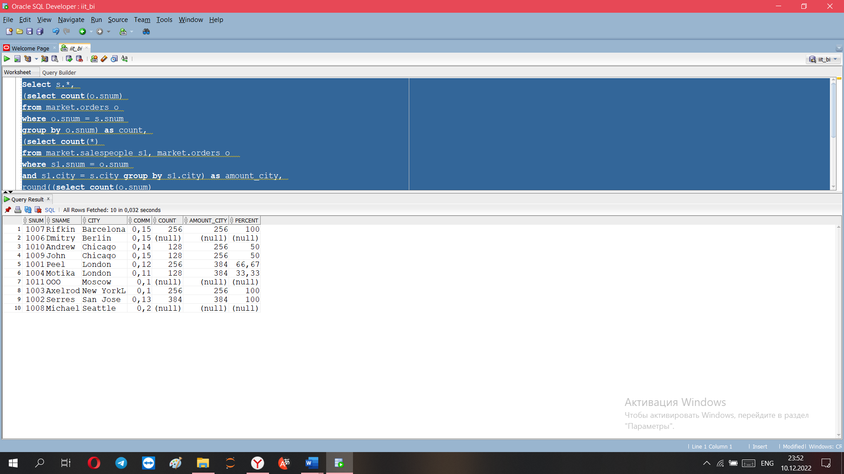

1. **С помощью транспонирования таблицы и подзапросов – выведите информацию о суммах заказах по каждому месяцу 2000 года (по столбцам) для каждого из продавцов (по строкам):**

select od.cnum,

sum(decode(to_char(od.odate, 'MM'), 1, od.amt)) jan,

sum(decode(to_char(od.odate, 'MM'), 2, od.amt)) feb,

sum(decode(to_char(od.odate, 'MM'), 3, od.amt)) mart,

sum(decode(to_char(od.odate, 'MM'), 4, od.amt)) apr,

sum(decode(to_char(od.odate, 'MM'), 5, od.amt)) may,

sum(decode(to_char(od.odate, 'MM'), 6, od.amt)) jun,

sum(decode(to_char(od.odate, 'MM'), 7, od.amt)) july,

sum(decode(to_char(od.odate, 'MM'), 8, od.amt)) aug,

sum(decode(to_char(od.odate, 'MM'), 9, od.amt)) sep,

sum(decode(to_char(od.odate, 'MM'), 10, od.amt)) oct,

sum(decode(to_char(od.odate, 'MM'), 11, od.amt)) nov,

sum(decode(to_char(od.odate, 'MM'), 12, od.amt)) decem

from MARKET.orders od

group by od.cnum

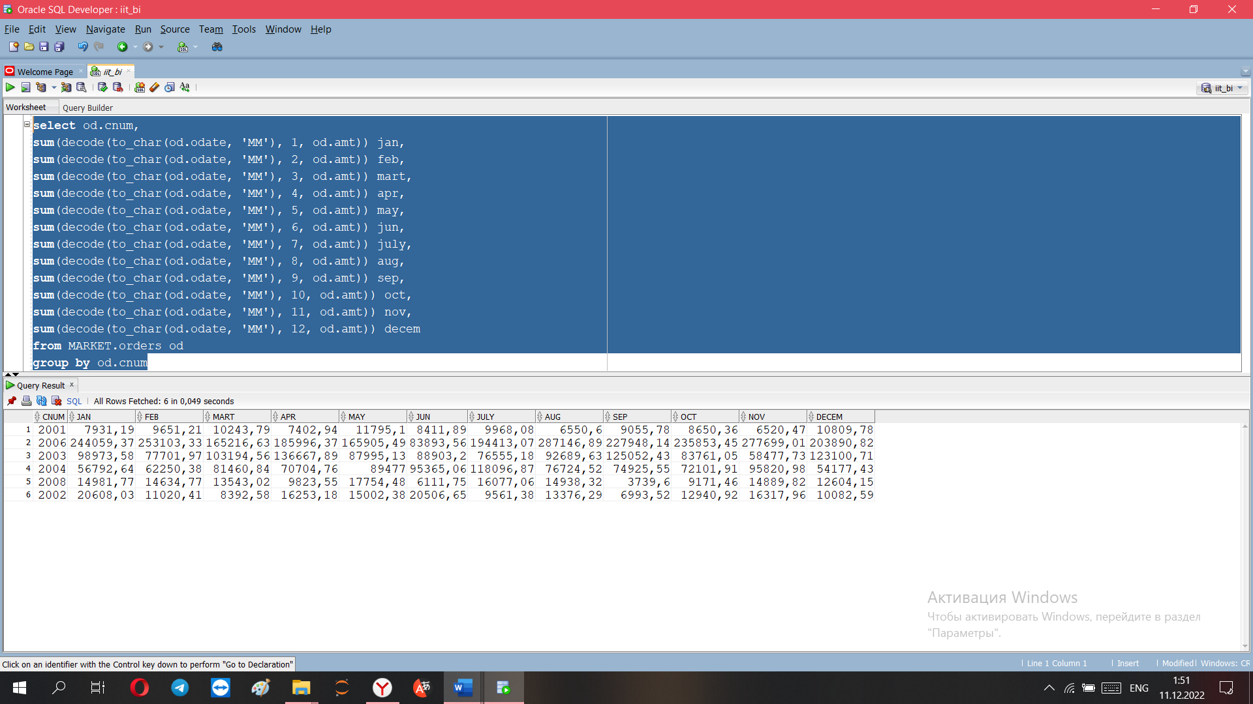

**Задания для схемы WATER:**

1. **Выведите номер, ФИО и адрес клиентов, которые хотя бы в один из месяцев имели долг по оплате. Решите задачу двумя способами – используя соединение или подзапрос.**

**1 способ – соединение:**

select cl.n_client, cl.c_last_name, cl.c_first_name, cl.c_second_name, city.c_city, street.c_street, cl.c_house, cl.n_flat, min(com.n_total)

from client cl, computation com, street, city

where cl.n_client = com.n_client

and cl.n_street = street.n_street

and cl.n_city = city.n_city

group by cl.n_client, cl.c_last_name, cl.c_first_name, cl.c_second_name, city.c_city, street.c_street, cl.c_house, cl.n_flat

having min(com.n_total) < 0  
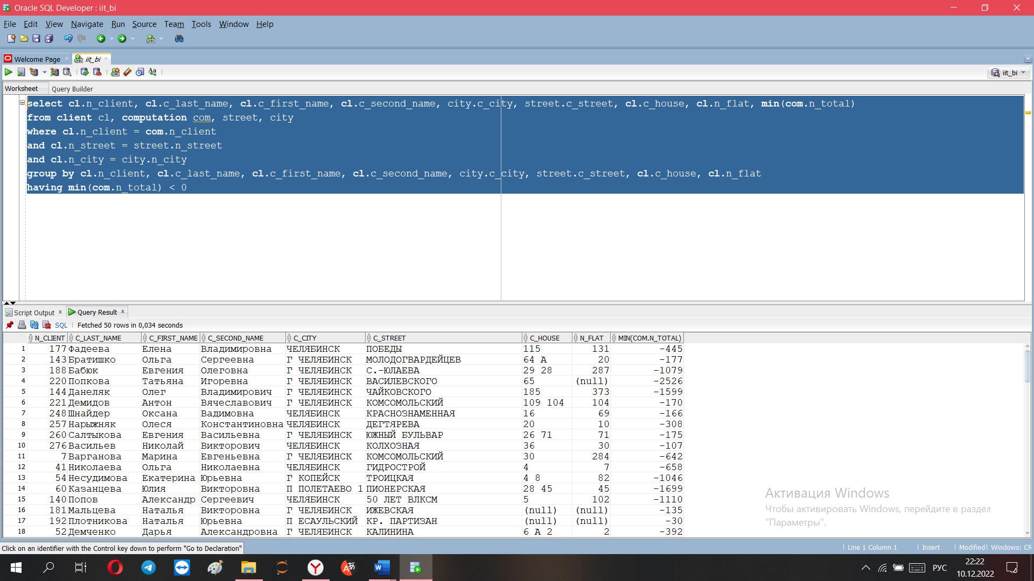

**2 способ – подзапрос:**

select *

from (select cl.n_client, cl.c_last_name, cl.c_first_name, cl.c_second_name, city.c_city,street.c_street,cl.c_house,cl.n_flat, min(com.n_total) AS min_total

from client cl, computation com, street, city

where cl.n_client = com.n_client

and cl.n_street = street.n_street

and cl.n_city = city.n_city

group by cl.n_client, cl.c_last_name, cl.c_first_name, cl.c_second_name, city.c_city,street.c_street,cl.c_house,cl.n_flat)

where min_total < 0

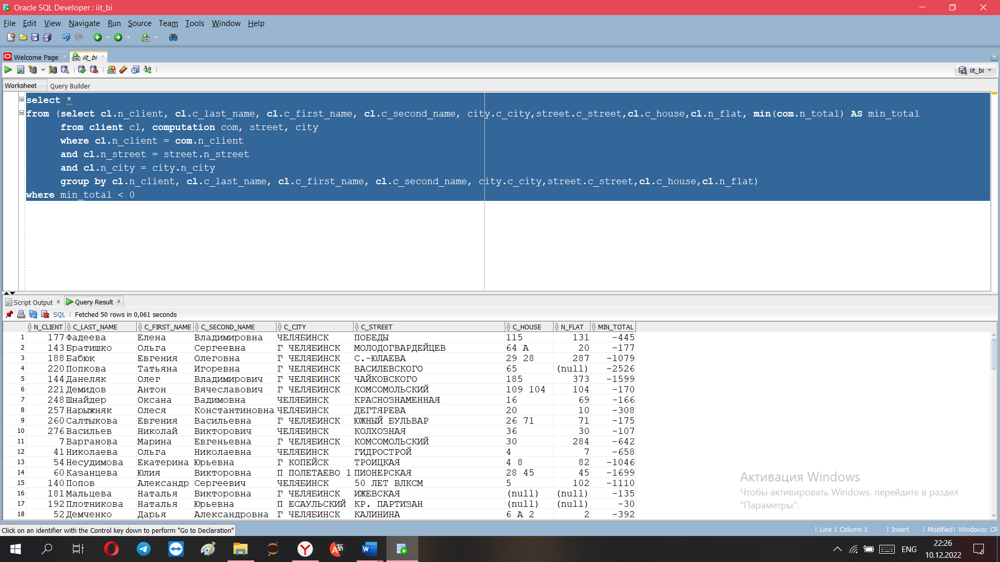

1. **Выведите информацию о клиентах, у которых средний размер ежемесячного платежа за весь период на 20% превышает средний размер ежемесячных платежей всех клиентов в их городе.**

select client, FIO, city1, avg_client, avg_city*1.2

from (select cl.n_client AS client, cl.c_last_name||' '||cl.c_first_name||' '||cl.c_second_name AS FIO, cl.n_city AS city1, round(avg(p.n_sum)) AS avg_client

from client cl, payment p

where cl.n_client=p.n_client

group by cl.n_client, cl.c_last_name||' '||cl.c_first_name||' '||cl.c_second_name, cl.n_city) tabl1,

(select round(avg(p.n_sum)) AS avg_city, c.n_city AS city2

from payment p, client c

where c.n_client=p.n_client

group by c.n_city) tabl2

where city1=city2

and avg_client>(avg_city*(1.2))

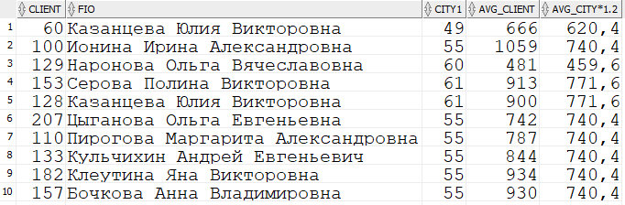

1. **Выведите сумму долгов по оплате клиентов, проживающих по одному адресу, (не учитывая переплаты добропорядочных клиентов) по каждому месяцу (по столбцам) для каждого из адресов (город-улица-дом) (по строкам)**

select cl.n_city,cl.n_street, cl.c_house,

sum(decode(to_char(c.d_computation, 'MM'), 1, c.n_debt)) jan,

sum(decode(to_char(c.d_computation, 'MM'), 2, c.n_debt)) feb,

sum(decode(to_char(c.d_computation, 'MM'), 3, c.n_debt)) mart,

sum(decode(to_char(c.d_computation, 'MM'), 4, c.n_debt)) apr,

sum(decode(to_char(c.d_computation, 'MM'), 5, c.n_debt)) may,

sum(decode(to_char(c.d_computation, 'MM'), 6, c.n_debt)) jun,

sum(decode(to_char(c.d_computation, 'MM'), 7, c.n_debt)) july,

sum(decode(to_char(c.d_computation, 'MM'), 8, c.n_debt)) aug,

sum(decode(to_char(c.d_computation, 'MM'), 9, c.n_debt)) sep,

sum(decode(to_char(c.d_computation, 'MM'), 10, c.n_debt)) oct,

sum(decode(to_char(c.d_computation, 'MM'), 11, c.n_debt)) nov,

sum(decode(to_char(c.d_computation, 'MM'), 12, c.n_debt)) decem

from water.computation c, water.client cl

where cl.n_client=c.n_client

and c.n_debt > 0

group by cl.n_city, cl.n_street, cl.c_house

order by 1

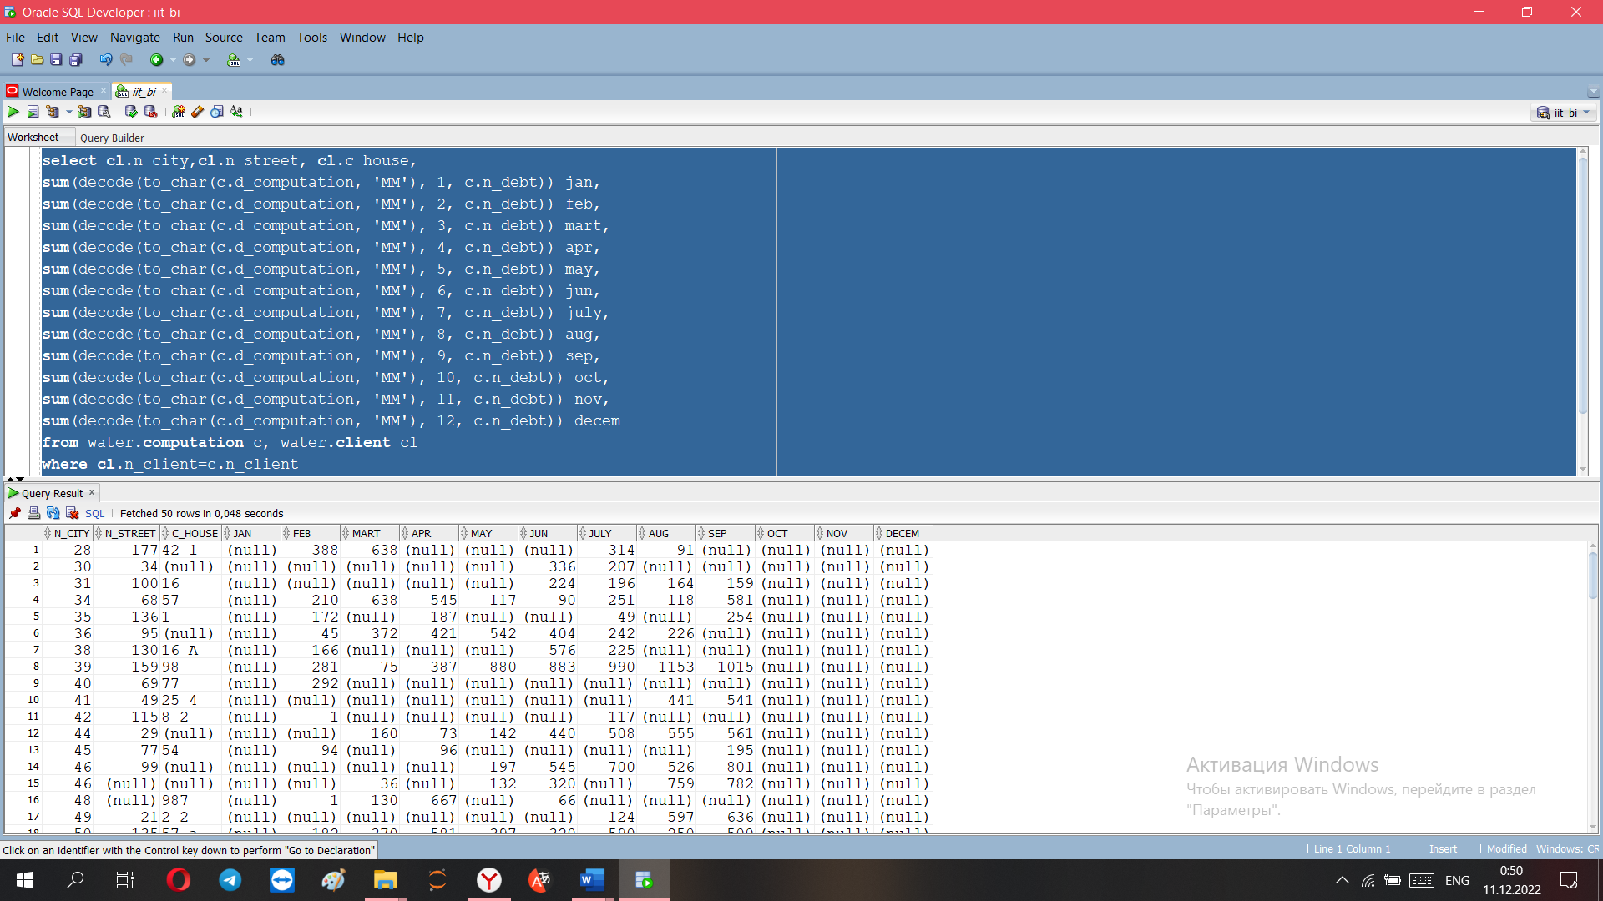

1. **\*Для каждого из клиентов выведите информацию о суммарном потреблении горячей и холодной воды за весь период и о том, какую долю это потребление составляет от потребления всех клиентов, проживающих по этому адресу. Результат отсортировать по адресу - городу, улице, дому. Исключить адреса, по которым проживает только один клиент.**

select com1.n_client,

c1.c_city ||' '|| s1.c_street ||' '||cl.c_house as adress,

sum(com1.n_difference_cold + com1.n_difference_hot) as sum_cl,

round(sum(com1.n_difference_cold+com1.n_difference_hot)/(

select sum(com.n_difference_cold+com.n_difference_hot)

from water.computation com, water.client cll, water.city c, water.street s

where cll.n_client = com.n_client

and c.n_city = cll.n_city

and s.n_street = cll.n_street

and c1.c_city ||' '|| s1.c_street ||' '||cl.c_house = c.c_city ||' '||s.c_street ||' '||cll.c_house)*100 ,3) as percent

from water.computation com1, water.client cl, water.city c1, water.street s1

where cl.n_client = com1.n_client

and c1.n_city = cl.n_city

and s1.n_street = cl.n_street

and (c1.c_city ||' '|| s1.c_street ||' '||cl.c_house) in (

select c2.c_city ||' '|| s2.c_street ||' '||cl2.c_house as adress

from water.computation com2, water.client cl2, water.city c2, water.street s2

where cl2.n_client = com2.n_client

and c2.n_city = cl2.n_city

and s2.n_street = cl2.n_street

group by c2.c_city ||' '|| s2.c_street ||' '||cl2.c_house

having count(distinct com2.n_client)>1)

group by com1.n_client, c1.c_city ||' '|| s1.c_street ||' '||cl.c_house

order by adress

